УПАТСТВА ЗА ПЕЧАТЕЊЕ НА ИЗВЕШТАЈОТ ЗА САМОПРОЦЕНКА НА ОЗЕЛЕНУВАЊЕ НА БИЗНИСОТ

Извештајот за самооценување на озеленување бизнисот е задолжителен дел од апликацијата за учество на обуките „озеленување на бизнисот“. Извештајот се генерира автоматски по пополнување на Excel документот „Алатка за самооценување на озеленување на бизнисот“. Документот се пополнува со одговарање на прашањата во делот насловен „ Проценка на озеленување на бизнисот “ со означување на соодветното поле: ДА, НЕ или Н/П (не е применливо). По завршувањето на внесувањето на одговорите, извештајот се печати на следниов начин:

1 | Кликнете на „ Датотека “ > и одете во делот „ Печати “ .  (или притиснете CTRL+P на тастатурата) | 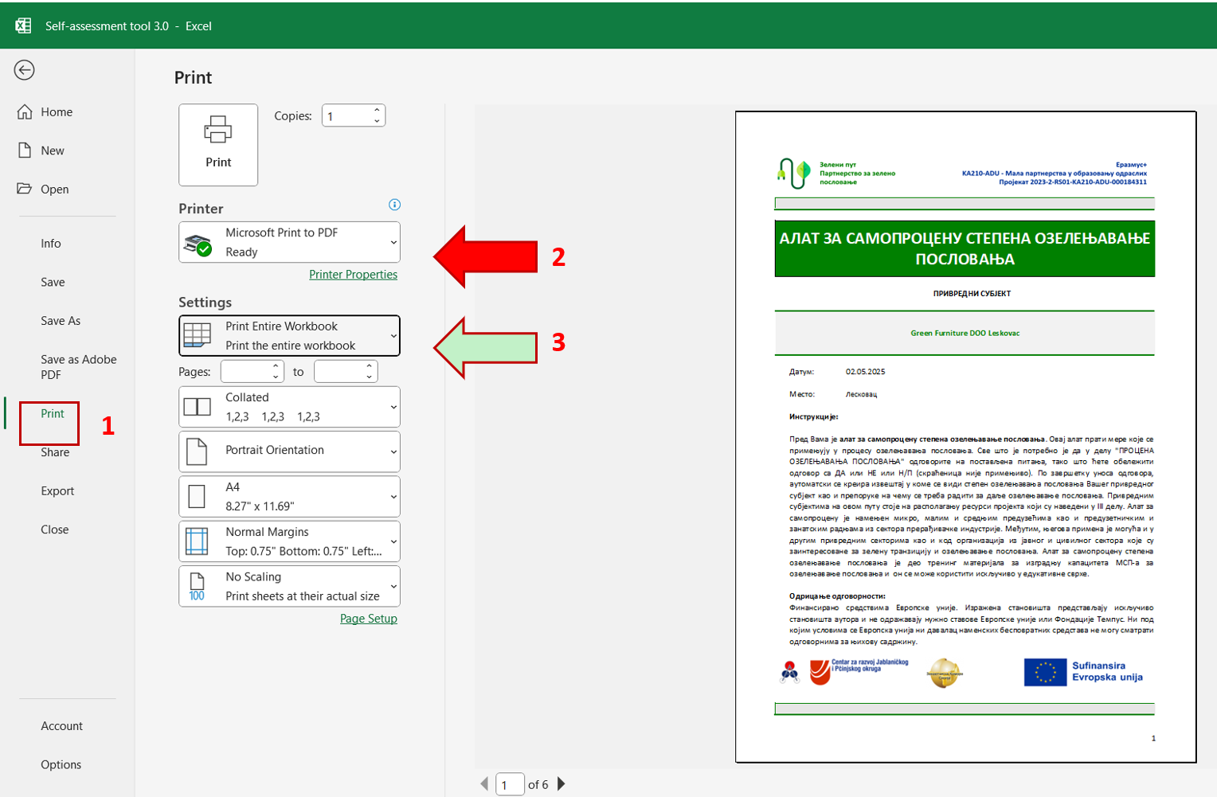
2 | Во делот „ Печатач “, изберете го вашиот печатач од паѓачкото мени (препорачливо е да изберете „Microsoft Print“) во PDF или Adobe PDF)
3 | Во делот „ Поставки “ > изберете ја опцијата „ Печати “ од паѓачкото мени. Целосен Работна книга „ , а потоа „ Печати “ .
 | Конечно, печатениот извештај за самооценување на озеленување на бизнисите треба да се прикачи на апликацијата за учество во обуката за озеленување на бизнисите на МСП.

